АДАПТАЦИЯ ДЕТЕЙ МЛАДШЕГО ВОЗРАСТА К ЗАНЯТИЯМ В БАССЕЙНЕ ДЕТСКОГО САДА.

* Акватория бассейна — это прежде всего иная среда обитания, которая предъявляет особые требования к двигательным способностям человека. Поэтому тренеры-педагоги единодушны в том, что для избавления от детских страхов и общего привыкания ребенка к занятиям в бассейне необходим адаптационный период.

В нашем детском саду дети посещают бассейн с 3-х лет. Для детей от 2 до 3-х лет, которые впервые пришли в детский сад (у которых ещё идёт привыкание к посещению ДОУ) поводятся адаптационные занятия к бассейну.

**Для создания психологического комфорта необходимо:**

* Создание условий для развития у детей интереса к физическим упражнениям;
* Создание основы для разностороннего физического развития (развитие и укрепление опорно-двигательного аппарата, сердечно – сосудистой, дыхательной и нервной систем);
* Воспитание бережного отношения к своему здоровью;
* Формирование у детей навыков личной гигиены;

Для психологически благоприятной обстановки на занятии необходимо создать атмосферу тепла, доброты и внимания.

Включение в занятие игровых моментов, контакт с водой и ребёнок с положительным настроем, без страхов и опасений посещает занятия по плаванию.

Прежде всего, нужны положительные эмоции. Ребёнок должен полюбить

воду, для этого достаточно обычного контакта с водой, игрушками и

поддерживающими средствами.

Первый этап - этап адаптации начинается с ознакомления ребенка с помещением бассейна, правилами поведения в бассейне, водой, ее свойствами (плотностью, вязкостью, прозрачностью). Продолжается до того момента, как ребенок освоится в бассейне, сможет безбоязненно и уверенно с помощью взрослого и самостоятельно выполнять упражнения на бортике бассейна безбоязненно заходить в воду, совершать простейшие действия, играть, слышать, слушать и выполнять команды инструктора. Для этого между ребёнком и инструктором должны возникнуть доверительные отношения.

**В занятия включаются:**

Беседы, организационные моменты

Подготовительные упражнения (ОФП)

Упражнения на дыхание (упражнения на задержку дыхания,

выдохи в воду через трубочку

Упражнения для профилактики плоскостопия (ножные ванночки,

босохождение – как элемент закаливания

Ознакомления ребенка с водой и ее свойствами: плотностью, вязкостью, прозрачностью (игры с водой, пальчиковая гимнастика в воде)

**Задачи:**

1. Адаптировать к занятиям.
2. Организовать группу.
3. Прививать гигиенические навыки.
4. Всестороннее физическое развитие.

**Организация занятия:**

Перед началом сезона занятий по плаванию с детьми проводят специальные беседы, на которых рассказывают о правилах личной гигиены и о правилах поведения в бассейне, в раздевалках, в душевых, объясняют значение водных процедур, купания и плавания для укрепления здоровья, закаливания.

Выход из группы. Наиболее удобная одежда-спортивная форма (носочки, футболки, шорты). Обувь и носки дети должны легко снимать и одевать самостоятельно. Занятия проводятся по подгруппам. Первая подгруппа детей в сопровождении помощника воспитателя и инструктора отправляется в бассейн.

Подготовка к занятию. В раздевалке дети снимают обувь и носочки (в основном ребята выполняют все действия самостоятельно), но в случае необходимости инструктор и помощник воспитателя помогают снять обувь и носочки. Далее дети сроятся в одну колонну и за инструктором выходят босиком по массажным дорожкам через ножные ванночки на бортик бассейна. (Все действия сопровождаются объяснениями инструктора, стишками, поговорками. Для сопровождения детей можно «пригласить» сказочного героя.

Разминка проводится на бортике бассейна с музыкальным сопровождением. На этом этапе занятия дети в игровой форме разучивают специальные упражнения для подготовки к плаванию, выполняют дыхательные упражнения, упражнения для профилактики плоскостопия.

Основная часть занятия. Игры с водой, на изучение плотности воды, вязкости, текучести. Используются различные плавающие, тонущие игрушки, игрушки-прилипалы.

Завершение занятия. Выход в раздевалки по массажным дорожкам через ножные ванночки. Вытирание ног Возвращение в группу в сопровождении помощника воспитателя (который к этому времени уже привёл вторую подгруппу)

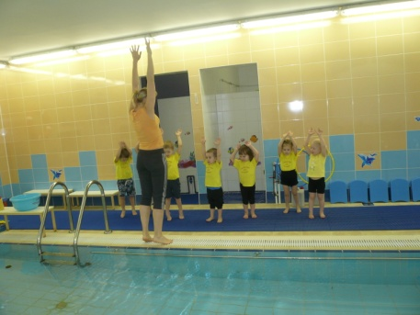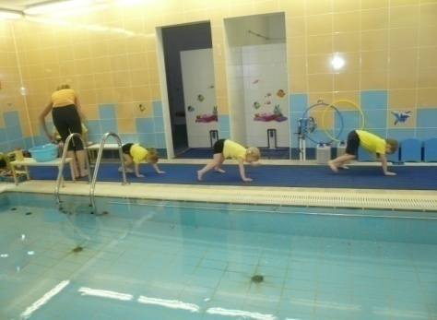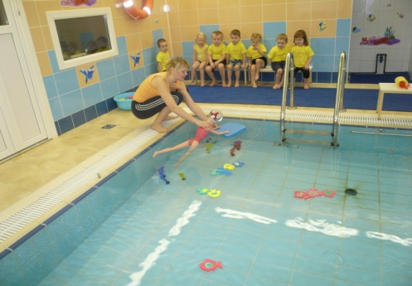

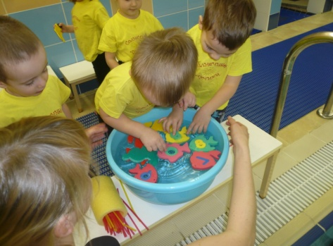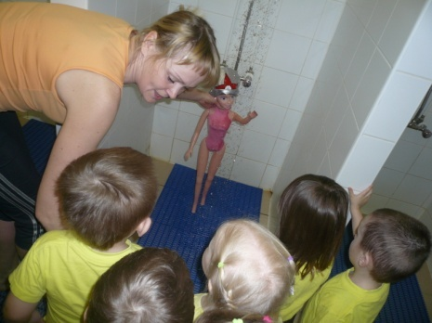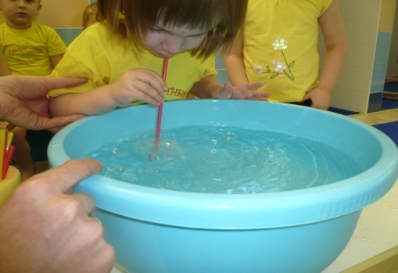

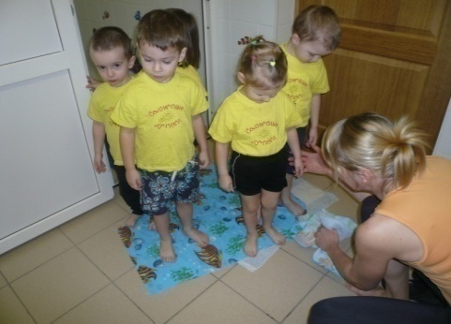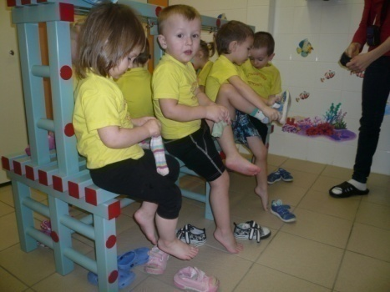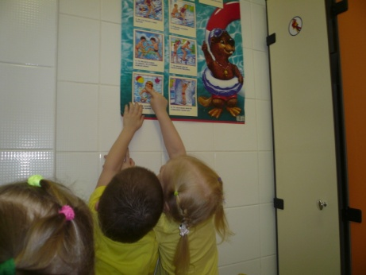

На протяжении всего пребывания детей в помещении бассейна ведётся контроль над соблюдением всех норм техники безопасности.

В результате адаптации все дети безбоязненно посещают занятия плаванием в последствии свободно передвигаются в воде, хорошо держатся на воде, продолжительное время скользят на поверхности воды, самостоятельно регулируют вдох и выдох, у них выработано положительное отношение к плаванию, водным процедурам в целом. Дети, регулярно посещающие бассейн, реже болеют инфекционными заболеваниями.